ESCUELA SUPERIOR POLITÉCNICA DEL LITORAL
FACULTAD DE CIENCIAS NATURALES Y MATEMÁTICAS
DEPARTAMENTO DE FÍSICA

SEGUNDA EVALUACIÓN DE FÍSICA A
SEPTIEMBRE 9 DE 2015

COMPROMISO DE HONOR

Yo, ………………………………………………………………………………………………………………..…………………… al firmar este compromiso, reconozco que el presente examen está diseñado para ser resuelto de manera individual, que puedo usar una calculadora ordinaria para cálculos aritméticos, un lápiz o esferográfico; que solo puedo comunicarme con la persona responsable de la recepción del examen; y, cualquier instrumento de comunicación que hubiere traído, debo apagarlo y depositarlo en la parte anterior del aula, junto con algún otro material que se encuentre acompañándolo. No debo además, consultar libros, notas, ni apuntes adicionales a las que se entreguen en esta evaluación. Los temas debo desarrollarlos de manera ordenada.
(Escriba aquí sus cuatro nombres)
Firmo al pie del presente compromiso, como constancia de haber leído y aceptar la declaración anterior.

Firma NÚMERO DE MATRÍCULA:…………..…………….…. PARALELO:…………

Pregunta 1 (2 puntos)
Determine cuál de los siguientes enunciados es falso
- El momento de inercia es una cantidad característica cuyo valor depende de la posición del eje de rotación.
- El momento de inercia es mínimo cuando el eje de rotación pasa por el centro de masa.
- El cambio del momento angular respecto al tiempo es igual al producto del momento de inercia por la aceleración angular.
- Si el momento angular total se mantiene constante, implica que las fuerzas exteriores son cero.

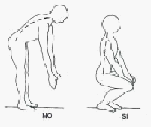
Pregunta 2 (2 puntos)
¿Por qué se recomienda levantar un objeto manteniendo la espalda recta y no inclinada hacia adelante?
- Al inclinarse la espalda el torque del peso que se levanta es mayor
- Al inclinarse la espalda el peso del cuerpo es mayor
- Al inclinarse la espalda la fuerza neta sobre el cuerpo es mayor.
- Todas las anteriores son válidas.

Pregunta 3 (2 puntos)
Dos cuerpos, de 10 kg y 100 kg, caen atraídos por la Tierra desde la misma altura. Considerando que la única fuerza que los acelera es la fuerza gravitacional, ¿cuál de ellos se acelera más?
- Se acelera más el de mayor masa.
- Se acelera más el de menor masa.
- Las aceleraciones serán iguales.
- Ninguno se acelerará.

Pregunta 4 (5 puntos)
¿En cuánto cambia la energía de un sistema masa resorte si la masa se duplica y se mantienen iguales tanto la amplitud como el período? Una respuesta correcta sin justificación recibirá como calificación CERO.
- La energía se duplica
- La energía se multiplica por $\sqrt{2}$.
- La energía se divide para 2.
- La energía se divide para $\sqrt{2}$.
- La energía no cambia.

Pregunta 5 (5 puntos)
Un péndulo que oscila en el laboratorio con periodo $\sqrt{8} s$ es suspendido del techo de un elevador que acelera hacia arriba a 10 m/s². ¿Cuál será su periodo de oscilación en el elevador? Una respuesta correcta sin justificación recibirá como calificación CERO.
- 1 s
- 2 s
- $\sqrt{2} s$
- 3 s
- $\sqrt{3} s$

Ejercicio 1 (8 puntos)
El disco rueda sin deslizar, tiene un radio de 5.0 cm, y se mueve (su centro de masa) con una velocidad de 3.0 m/s hacia la derecha. Hallar y dibujar el vector velocidad de los puntos del disco que se indican en la figura: A (arriba), C (a la derecha) y D (abajo) están en la periferia, y B se encuentra a 2.5 cm por debajo del centro del disco.

Ejercicio 2 (8 puntos)
Dos satélites artificiales de masas m y 2m se lanzan desde la superficie de la Tierra.
- ¿Qué satélite tendrá una mayor velocidad de escape? (4 puntos)

- Estos satélites describen órbitas circulares, alrededor de la Tierra, del mismo radio r. Determine la diferencia de energía mecánica de ambos satélites (4 puntos)

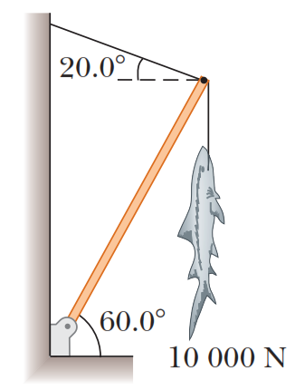
Ejercicio 3 (12 puntos)
Un tiburón de 10 kN de peso está sostenido mediante un cable unido a una barra de 4.00 m de longitud y de 1 kN de peso que se articula en la base.
- Realice el diagrama de cuerpo libre de la barra articulada (4 puntos)
- Determine la tensión en la cuerda entre la barra y la pared (4 puntos)
- Determine las fuerzas horizontal y vertical que se ejercen sobre la base de la barra (4 puntos)

Ejercicio 4 (12 puntos)
El gráfico adjunto muestra el desplazamiento de una partícula desde una posición de equilibrio fija.
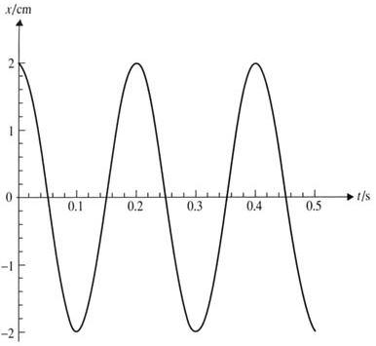

- Use el gráfico para determinar: (i) el periodo del movimiento, (ii) la máxima velocidad de la partícula durante una oscilación, y (iii) la máxima aceleración experimentada por la partícula.
- Marque sobre el gráfico: (i) un punto donde la velocidad es cero (A), (ii) un punto donde la velocidad es positiva y tiene la mayor magnitud (B), y (iii) un punto donde la aceleración es positiva y tiene la mayor magnitud (C).

Ejercicio 5 (14 puntos)
La bala B tiene una masa de 0.0300 kg y los bloques A y C tienen una masa de 3.00 kg cada uno. El coeficiente de fricción entre los bloques y el plano es μ_{k} = 0.250. En un inicio, la bala se mueve con una velocidad v₀ y los bloques A y C se encuentran en reposo (figura 1). Después de que la bala pasa a través de A se incrusta en el bloque C y los tres objetos se detienen en las posiciones mostradas (figura 2). Determine la rapidez inicial v₀ de la bala.

